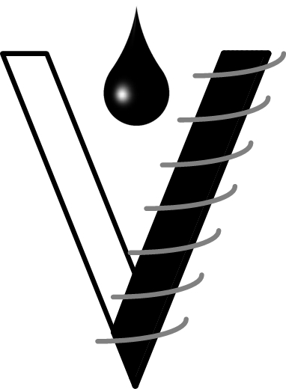
Дата________________ ООО "НПО ВЕРТЕКС"
separators@bk.ru
separators@mail.ru
Россия, г. Краснодар,
ул. Тургенева 131/1.
+7(861)279-00-48
+7(918)247-98-68
ОПРОСНЫЙ ЛИСТ
На сепараторы - влагомаслоотделители СГВ -7

Сведения о Заказчике
Организация-заказчик

Место установки сепаратора
Контактное лицо (ФИО, должность)
Контактные телефоны

Сведения об изделии
 | Требуемое количество сепараторов
 | Технологический объект - место установки
 | Рабочее давление процесса и его колебания в течение суток, атм.
 | Максимальное давление сепаратора как сосуда работающего под давлением, атм
 | Состав газовой среды, %
 | Материал, предпочтительный для изготовления корпуса сепаратора (указать марку стали)
 | Температура рабочей среды и её колебания в течение суток, ⁰С
 | Колебания температуры окружающей среды, ⁰С | суточные
 | Колебания температуры окружающей среды, ⁰С | сезонные
 | Производительность по газу и ее колебания
 | Производительность по жидкости и ее колебания (содержание жидкости в газовом потоке на входе в сепаратор)
 | Плотность газовой фазы
 | Плотность жидкой фазы
 | Скорость коррозии (эрозии), мм/год.
 | Наличие и концентрация твердых частиц в рабочей среде на входе в сепаратор и их допустимые размеры
 | Требуемый срок службы сосуда, лет.
 | Допустимые колебания эффективности очистки в пробковом режиме (в %)
 | Необходимость накопительной емкости для жидкости | ДА
 | Необходимость накопительной емкости для жидкости | НЕТ
 | Необходимость приборов визуального контроля уровня жидкости в накопительной емкости | ДА
 |  | НЕТ
 | Способ контроля уровня жидкости и её дренажа | ручной
 | Способ контроля уровня жидкости и её дренажа | автоматич.
 | Наличие электроэнергии на месте установки сепаратора, указать напряжение (220/380 В) | ДА
 |  | НЕТ
 | Допустимая частота удаления накопившейся жидкости из емкости, раз/ час.
 | Режим работы сепаратора | периодический
 | Режим работы сепаратора | непрерывный
 | Давление в линии сброса жидкости из накопительной емкости, атм.
 | Необходимость обогрева или охлаждения сепаратора
 | Режим работы системы электрообогрева | ручной
 | Режим работы системы электрообогрева | автоматич.
 | Автоматика электрообогрева включается от температуры | в накопит. емкости
 | Автоматика электрообогрева включается от температуры | окружающей среды
 | Расстояние от места установки блока (шкафа) управления до сепаратора, м
 | Исполнение блока (шкафа) управления, крепление | настенное
 | Исполнение блока (шкафа) управления, крепление | напольное
 | Необходимость передачи сигналов от шкафа управления на верхний уровень (в АСУ ТП),  если ДА, отдельно описать тип и количество сигналов | ДА
 |  | НЕТ
 | Требуемая категория взрывобезопасности
 | Необходимость ответных фланцев | ДА
 | Необходимость ответных фланцев | НЕТ
 | Диаметры патрубков, мм | Вход газа
 | Диаметры патрубков, мм | Выход газа
 | Диаметры патрубков, мм | Сброс жидкости из нак. емкости
 | Диаметры патрубков, мм | Дренаж из накопит.емкости  (при наличии)
 | Необходимость лестниц и площадок для обслуживания | ДА
 | Необходимость лестниц и площадок для обслуживания | НЕТ

Представитель заказчика__________________________________________________________________________

(должность) (подпись) (фамилия, имя, отчество) дата

Сведения и пожелания, не вошедшие в опросный лист

